Министерство науки и высшего образования РФ

ФГБОУ ВО «Сочинский государственный университет»

Университетский экономико-технологический колледж

**ХАРАКТЕРИСТИКА**

о прохождении производственной (преддипломной) практики

в форме практической подготовки

**_______________**Горлов Алексей Владимирович**_________________**

*Ф.И.О. обучающегося*

Студента группы__19-КИС-1___

Специальность 09.02.07 Информационные системы и программирование

проходившего практику в форме практической подготовки с 20.04.2023. по 20.05.2023г.

в ___МКУ Центр Оценки Качества Образования г.Сочи________________________

*наименование Профильной организации*

Виды деятельности:

* Разработка модулей программного обеспечения для компьютерных систем;
* Осуществление интеграции программных модулей;
* Сопровождение и обслуживание программного обеспечения компьютерных систем;
* Разработка, администрирование и защита баз данных.

За время прохождения практики зарекомендовал (а) себя

*(производственная дисциплина, соблюдение техники безопасности, прилежание, внешний вид, проявление интереса к специальности, индивидуальные особенности характера и др.)*

_______________________________________________________________________________________________________________________________________________________________________________________________________________________________________________________________________________________________________________________________________________________________________________________________

**Оценка:** _____

________Директор_________ /________ /___Третьяков Е.В.________

*должность подпись Ф.И.О. руководителя от Профильной организации*

М.П. «___»________20___г.

Министерство науки и высшего образования РФ

ФГБОУ ВО Сочинский государственный университет

Университетский экономико-технологический колледж

**ДНЕВНИК**

производственной (преддипломной) практики

в форме практической подготовки

Специальность 09.02.07 Информационные системы и программирование

*код и наименование специальности*

Студента группы __________Горлов Алексей Владимирович_________________________

*Ф.И.O. студента*

Место практики в форме практической подготовки

__________________МКУ Центр Оценки Качества Образования г.Сочи_______________

*наименование Профильной организации*

Руководитель практики от Профильной организации:

____________________директор Евгений Владимирович Третьяков___________________

*должность, Ф.И.O. руководителя*

Сочи 2023

**Тематический план**

производственной (преддипломной) практики

в форме практической подготовки

Специальность 09.02.07 Информационные системы и программирование

*код и наименование специальности*

|  |  |  |  |
| --- | --- | --- | --- |
| № | Наименование тем | Кол-во часов | Дата |
| 1 | Вводный инструктаж на предприятии.  Правила техники безопасности  Организационные вопросы оформления на предприятии, инструктаж по охране труда и технике безопасности, распределение по рабочим местам | 6 | 20.04.2023 |
| 2 | Ознакомление со структурой и характером деятельности предприятия | 6 | 21.04.2023 |
| 3 | Сбор материалов для составления технического задания по теме дипломного проекта.  3.1. Анализ деятельности предприятия  3.2. Анализ программных средств, использованных для разработки  3.3. Описание этапов разработки | 24 | 22.04.2023-  26.04.2023 |
| 4 | Разработка программного обеспечения на основе технического задания по теме дипломного проекта | 36 | 27.04.2023  04.05.2023 |
| 5 | Разработка эксплуатационной документации | 30 | 05.05.2023  12.05.2023 |
| 6 | Проведение испытаний, отладка и внедрение программного продукта на предприятии | 30 | 13.05.2023  18.05.2023 |
| 7 | Оформление отчета | 6 | 19.05.2023 |
| 8 | Защита отчета по производственной (преддипломной) практике | 6 | 20.05.2023 |
| **ВСЕГО:** | | 144 часа  4 недели |  |

|  |  |  |  |
| --- | --- | --- | --- |
| Дата | Краткое описание выполненных работ | Оценка | Подпись  руководителя практики от организации /предприятия |
| 20.04.  2023 |  |  |  |
| 21.04.  2023 |  |  |  |
| 22.04.  2023 |  |  |  |
| 24.04.  2023 |  |  |  |
| 25.04.  2023 |  |  |  |
| 26.04.  2023 |  |  |  |
| 27.04.  2023 |  |  |  |
| 28.04.  2023 |  |  |  |
| 29.04.  2023 |  |  |  |
| 02.05.2023 |  |  |  |
| 03.05.  2023 |  |  |  |
| 04.05.  2023 |  |  |  |
| 05.05.  2023 |  |  |  |
| 06.05.  2023 |  |  |  |
| 10.05.  2023 |  |  |  |
| 11.05.  2023 |  |  |  |
| 12.05.  2023 |  |  |  |
| 13.05.  2023 |  |  |  |
| 15.05.  2023 |  |  |  |
| 16.05.  2023 |  |  |  |
| 17.05.  2023 |  |  |  |
| 18.05  2023 |  |  |  |
| 19.05.  2023 |  |  |  |
| 20.05.2023 |  |  |  |

Министерство науки и высшего образования РФ   
ФГБОУ ВО Сочинский государственный университет

Университетский экономико-технологический колледж

**ОТЧЕТ**

по производственной (преддипломной) практике

в форме практической подготовки

Специальность 09.02.07 Информационные системы и программирование

*код и наименование специальности*

Студента группы _____________Горлов Алексей Владимирович_____________________

*Ф.И.O.*

Руководитель практики

от образовательной организации (УЭТК СГУ) ______Шуляк Оксана Александровна_____

*Ф.И.O.*

Место практики в форме практической подготовки

__________________МКУ Центр Оценки Качества Образования г.Сочи_______________

*наименование Профильной организации*

Руководитель практики от Профильной организации:

_______________________Евгений Владимирович Третьяков________________________

*Ф.И.O.*

М.П. «___»___________20__г.

Оценка: ____________________/__________/____________/_Шуляк О. А._

*дата подпись Ф.И.О. преподавателя*

Рецензия руководителя практики от образовательной организации (УЭТК СГУ): _________________________________________________________________________________________________________________________________________________________________________________________________________________________________________________________________________________________________________________________________________________________________________________________________

_____________________________________________________________________________

Сочи 2023

1. **Инструктаж по технике безопасности на рабочем месте**

Большая часть работы МКУ «ЦОКО» производится при помощи компьютеров и компьютерной техники. Соответственно необходимы правила безопасности при работе за компьютером.

Одно из самых серьёзных требований к технике безопасности при работе с компьютерной техникой является целостность кабелей. Если хоть один из подключённых к компьютеру проводов вышел из строя или вы заметили на нём дефект — лучше вовремя замените. Неисправность кабеля может привести к замыканию, и что гораздо хуже к возгоранию и удару током. Последствия такого события удручающие. Поэтому, лучше перестраховаться и проверить исправность, чем потом лежать в больнице. Для замены деталей можно всегда обратиться в ремонтный центр, где за короткий промежуток времени полностью заменят оборудование.

* Очень важным элементом является наличие розетки с заземлением. Это необходимо, чтобы не произошло удара током. А так как компьютер является самым обычным электроприбором, эксплуатировать его можно только когда есть заземление.
* Также сама розетка и вилка должны быть без повреждений и плотно входить друг в друга.
* Третье правило, о котором нельзя забывать — это минимальная влажность в помещении. Чем выше влажность, тем больше вероятность того, что она может воздействовать на работу компьютера. Это не просто повредит детали, хотя это тоже немаловажно, но приведёт к электрическому удару.
* Провода должны быть убраны и не находится по всему рабочему пространству. Человек может случайно наступить, наехать, уронить что-то на кабель, а тот в свою очередь отойдёт и может вывести из строя работу всего устройства. В некоторых случаях может произойти разрыв кабеля и тогда удар током будет неминуем.
* Также отдельное внимание стоит уделить системному блоку. Он не должен быть открытым, а внутри него нельзя хранить посторонние предметы. Это может привести к нарушению эксплуатации.
* Кроме этого, все комплектующие компьютера нужно своевременно очищать от пыли и грязи. Её скопление не только вредит здоровью человека, но и нарушает работу гаджета и может привести к перегреву и возгоранию.

## Меры безопасности при работе с компьютером

Для безопасной работы сотрудник офиса обязательно должен знать свои права, и те требования по организации рабочего пространства, прописанные в СанПиН. Правила, которые выставляет организация следующие:

* Во-первых, требования к расстановке приборов в помещении. Рабочий стол, на который выставляется монитор должен соответствовать размерам — не менее 4,5 и не более 6 квадратных метров. Конечно стоит учитывать и наличие других приборов, тогда площадь будет только возрастать. Когда компьютеров в помещении несколько нужно смотреть за тем, чтобы расстояние между устройствами подходило по правилам. Обычно оно достигает нескольких метров. На столе следует избегать нагромождённости и лишних предметов. Эти правила выставляются не от прихоти работников, а для того, чтобы избежать экстренных ситуаций.
* Во-вторых, требования относящиеся к сохранности здоровья работника. Монитор должен находиться на расстоянии 60 см. Это нужно, чтобы глаза не уставали и не перенапрягались. Достаточное расстояние приведёт к минимальному риску развития миопии. Рекомендуется располагать клавиатуру на расстоянии 30 см от человека. Конечно, этот параметр можно регулировать и на него не накладывается чётких требований.
* Также необходимо для каждого сотрудника подбирать качественный и регулируемый рабочий стул, чтобы у человека не было нагрузки на спину и отсутствовал риск развития искривлений.

1. **Ознакомление со структурой и характером деятельности предприятия.**

Основным направлением деятельности МКУ «Центр Оценки Качества Образования» (далее - МКУ «ЦОКО») является управление и контролирование качества образования в учебных заведениях по городу Сочи.

МКУ «ЦОКО» передаёт распоряжения в учебные заведения о проведении государственных экзаменов, проверяет наличие необходимых средств в учебных заведениях, таких как книги, компьютеры, ноутбуки, электронные доски и другие средства.

Был сделан макет структуры работы МКУ «ЦОКО»

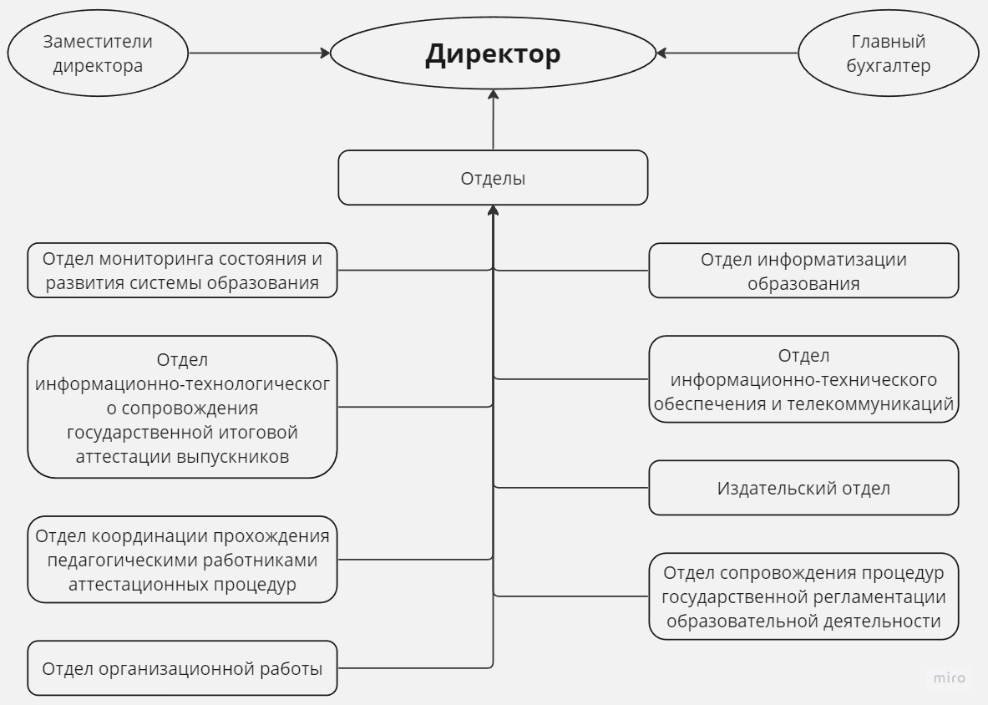

Рис. 1 Структура МКУ «ЦОКО»

Согласно макету, руководит работой директор организации. В его подчинении находятся заместители директора, главный бухгалтер и все отделы МКУ «ЦОКО», такие как:

* Отдел мониторинга состояния и развития системы образования;
* Отдел информационно-технологического сопровождения государственной итоговой аттестации выпускников;
* Отдел координации прохождения педагогическими работниками аттестационных процедур;
* Отдел сопровождения процедур государственной регламентации образовательной деятельности;
* Отдел информатизации образования;
* Отдел информационно-технического обеспечения и телекоммуникаций;
* Издательский отдел;
* Отдел организационной работы.

1. **Сбор материалов для составления технического задания**
   1. Анализ предприятия

Основным направлением деятельности МКУ «Центр Оценки Качества Образования» (далее - МКУ «ЦОКО») является управление и контролирование качества образования в учебных заведениях по городу Сочи. Оно передаёт распоряжения в учебные заведения о проведении государственных экзаменов, проверяет наличие необходимых средств в учебных заведениях, таких как книги, компьютеры, ноутбуки, электронные доски и другие средства.

* 1. Анализ необходимых программных средств

Для выполнения работы был выбран язык программирования C# и следующие программные средства:

* Microsoft Visual Studio;
* Microsoft SQL Server;
* Micfosoft SQL Server Management Studio;
* StarUML.

А так же для создания макетов был использован сайт miro.com.

MS Visual Studio является удобной средой разработки приложений и предоставляет широкий спектр функций. Используется версии 2022 года 17.6.0, так как она является одной из последних версий данного программного обеспечения, на неё успело выйти много исправлений ошибок, соответственно данная версия будет работать стабильно, и она предлагает наибольший функционал и удобство по сравнению с предыдущими версиями.

MS SQL Server в паре с SQL Server Management Studio являются удобными средствами для создания и использования баз данных. SQL Server Management Studio использовался версии 19.0.20200.0.

StarUML является средством для создания большого количества разных диаграмм и схем. Данное приложение, распространяемое как на бесплатной, так и на платной основе, предоставляет не только обширный список разных диаграмм и схем, но и функционал и удобство использования.

* 1. Разработка программного модуля
     1. Макеты программного модуля

В результате проведённого анализа деятельности предприятия МКУ «ЦОКО» г. Сочи было принято решение о проектировании и разработке программного обеспечения для автоматизации учёта техники в данном предприятии и учебных учреждениях, прикреплённые за предприятием.

Сначала было нужно выбрать и описать тип архитектуры программного обеспечения.

Были разработаны следующие схемы в представленном порядке:

* Функциональная схема;
* Диаграмма прецедентов;
* Схема переходов;
* Концепт окон программного обеспечения;
* ER-диаграмма базы данных.
  + 1. Функциональная схема

На функциональной схеме показано, какие функции может выполнять программное обеспечение, и какие роли могут быть у пол

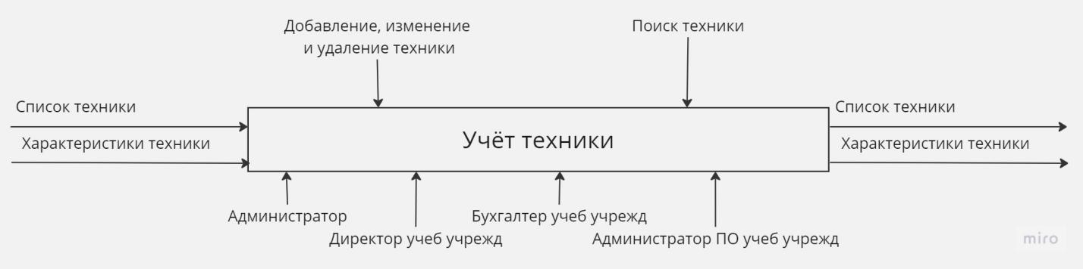

Рис. 1 Функциональная схема модуля учёта техники

Разработка функциональной схемы приложения (информационной системы) происходит согласно руководящему документу по стандартизации РД 50-34.698-90 «Автоматизированные системы требования к содержанию документов». В требованиях данного документа описаны нормы и правила при разработке функциональных схем.

В базе данных программного обеспечения должны храниться списки техники, характеристики техники, если они представлены производителем.

Роли, которые могут быть выданы пользователю, представлены администратором программного обеспечения в МКУ «ЦОКО», директором учебного учреждения, прикреплённого к МКУ «ЦОКО», бухгалтер учебного учреждения и администратор программного обеспечения в учебном учреждении. Роль «Гость» в программном обеспечении не подразумевается.

Администратор программного обеспечения может видеть всю технику, хранящуюся в базе данных. Пользователи с другими ролями могут видеть технику, зарегистрированную в их учебном учреждении.

Пользователям с ролями Администратор, Директор учебного учреждения и Администратор ПО учебного учреждения доступны функции добавления, удаления и изменения техники в базе данных и поиск техники в базе данных. Пользователи с ролью «Бухгалтер учебного учреждения» могут только просматривать и искать информацию о технике в учебном заведении, в котором они работают.

Информация о списках техники и их характеристиках являются как входящей, так и выходящей в программном модуле. Внутри системы должны выполняться такие функции, как: добавление новой техники, изменение существующей техники, удаление существующей техник, поиск по технике.

* + 1. Диаграмма прецедентов

Далее была создана диаграмма прецедентов, в которой представлены все доступные для каждой роли функции (УУ - учебного учреждения).

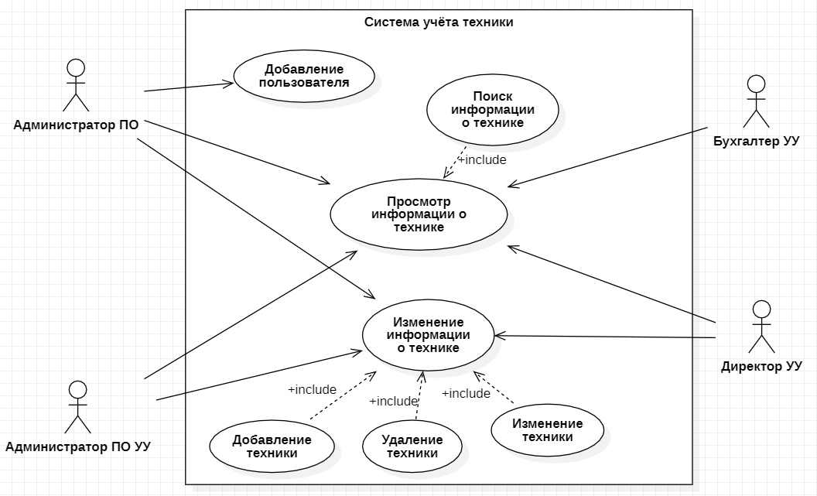

Рис. 2 Диаграмма прецедентов

Прецеденты (use case) для каждого субъекта представлены в виде структурных элементов (предоставленных графически в виде овалов) с названием прецедента для каждого субъекта.

В разрабатываемой системе каждый из субъектов имеет следующие прецеденты:

* субъект «Администратор ПО» - прецеденты: «Добавление пользователя», «Просмотр информации о технике», данный прецедент включает в себя (include) прецедент «Поиск информации о технике»; «Изменение информации о технике», данный прецедент включает в себя (include) прецеденты: «Добавление техники», «Удаление техники», «Изменение техники»;
* субъект «Администратор ПО УУ» - прецеденты: «Просмотр информации о технике», данный прецедент включает в себя (include) прецедент «Поиск информации о технике»; «Изменение информации о технике», данный прецедент включает в себя (include) прецеденты: «Добавление техники», «Удаление техники», «Изменение техники»;
* субъект «Директор УУ» - прецеденты: «Просмотр информации о технике», данный прецедент включает в себя (include) прецедент «Поиск информации о технике»; «Изменение информации о технике», данный прецедент включает в себя (include) прецеденты: «Добавление техники», «Удаление техники», «Изменение техники»;
* субъект «Бухгалтер УУ» - прецедент: «Просмотр информации о технике», данный прецедент включает в себя (include) прецедент «Поиск информации о технике».

Судя по диаграмме прецедентов, можно понять, что полноценно взаимодействовать с программным модулем не может только бухгалтер учебного учреждения, который имеет права исключительно на просмотр информации о технике, которая зарегистрирована в учебном заведении, в котором работает бухгалтер.

Доступ к базе данных есть только у администратора ПО в МКУ «ЦОКО». Для безопасности данных добавление нового пользователя происходит исключительно вводом данных в базу данных через SQL Server Management Studio.

* + 1. Макет программного модуля

Перед работой над приложением так же необходимо понять, как должен выглядеть программный модуль, какие окна в нём должны быть и какие элементы. Для этого был создан макет программного модуля

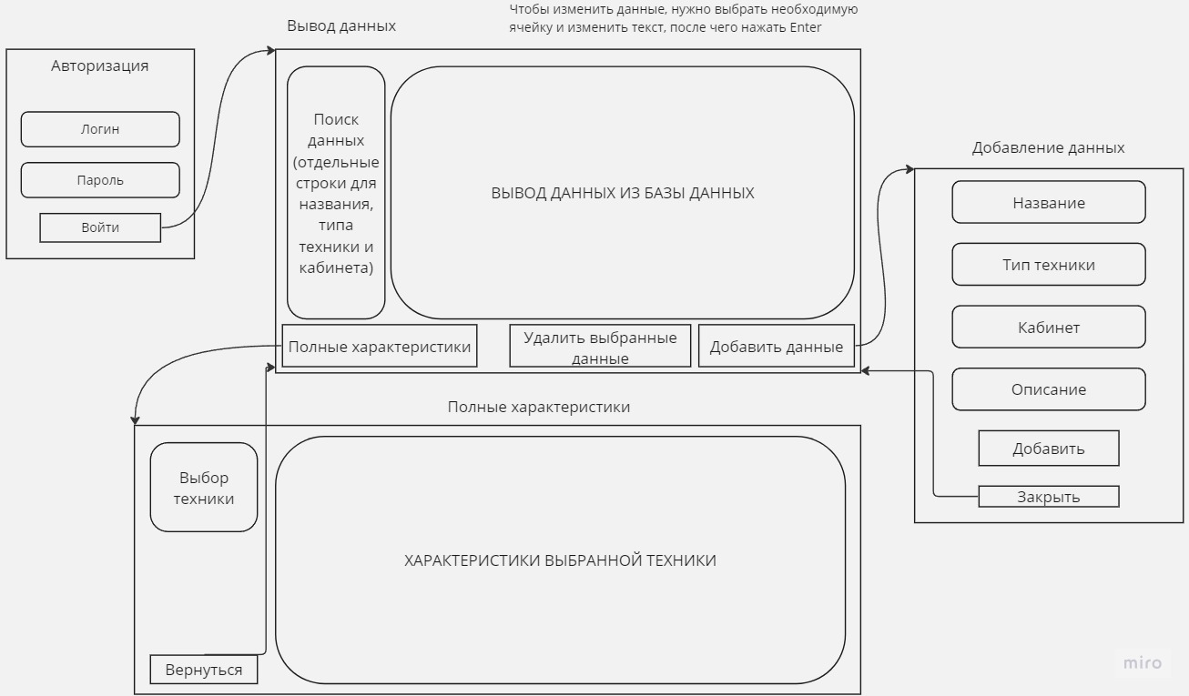

Рис.4 Макет приложения с переходами между окнами

На рисунке 4 показаны окна, которые должны быть реализованы в приложении:

* Авторизация;
* Главное окно с выводом данных;
* Добавление техники;
* Полные характеристики техники.

В окне «Авторизация» находится 3 элемента - 2 TextBox для ввода логина и пароля и 1 Button для авторизации.

В окне «Вывод данных», оно же главное меню, находятся 3 элемента Button, 1 элемент DataGrid и несколько элементов для поиска данных в DataGrid по разным видам данных техники, таких как название техники в базе данных, тип техники, кабинет, в котором находится техника, и так далее.

В окне «Добавление данных» находятся 4 элемента для ввода данных о новой технике - 2 TextBox «Название» и «Описание» и 2 ComboBox «Тип техники» и «Кабинет». Так же есть 2 элемента Button для взаимодействия с приложением - «Добавить» и «Закрыть».

В окне «Харакетристики техники» находятся ComboBox для выбора техники, данные которых нужно вывести, и несколько элементов TextBox, количество которых зависит от количества характеристик техники, записанных в базу данных. Так же в окне присутствует элемент Button для возвращения к окну «Вывод данных».

* + 1. Макет базы данных

Далее был сделан макет базы данных.

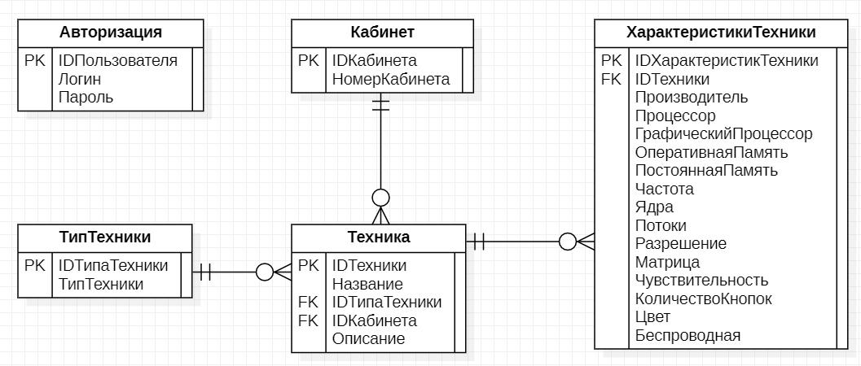

Рис. 5 Макет базы данных

* + 1. Словарь данных

Для макета базы данных был так же создан словарь данных:

Таблица 1 Словарь данных

|  |  |  |  |
| --- | --- | --- | --- |
| Словарь Данных | | | |
| Ключ | Название | Null | Описание |
| Авторизация | | | |
| PK | IDПользователя | NotNull | ИД Пользователя |
|  | Логин | NotNull | Логин пользователя |
|  | Пароль | NotNull | Пароль пользователя |
| Тип Техники | | | |
| PK | IDТипаТехники | NotNull | ИД Типа техники |
|  | ТипТехники | NotNull | Тип техники |
| Кабинет | | | |
| PK | IDКабинета | NotNull | ИД Кабинета |
|  | НомерКабинета | NotNull | Номер кабинета |
| Техника | | | |
| PK | IDТехники | NotNull | ИД Техники |
|  | Название | NotNull | Название техники |
| FK | IDТипаТехники | NotNull | ИД Типа техники |
| FK | IDКабинета | NotNull | ИД Кабинета |
|  | Описание | NotNull | Описание техники |

Продолжение таблицы 1

|  |  |  |  |
| --- | --- | --- | --- |
| Ключ | Название | Null | Описание |
| ХарактеристикиТехники | | | |
| PK | IDХарактеристикТехники | NotNull | ИД Характеристик техники |
| FK | IDТехники | NotNull | ИД Техники |
|  | Производитель | NotNull | Производитель техники |
|  | Процессор | Null | Центральный процессор техники (если указан производителем) |
|  | ГрафическийПроцессор | Null | Графический процессор техники (если указан производителем) |
|  | ОперативнаяПамять | Null | Оперативная память техники (если указан производителем) |
|  | ПостояннаяПамять | Null | Постоянная память (если указан производителем) |
|  | Частота | Null | Частота графического процессора |
|  | Ядра | Null | Ядра графического процессора |
|  | Потоки | Null | Потоки графического процессора |
|  | Разрешение | Null | Разрешение матрицы монитора |
|  | Матрица | Null | Тип матрицы монитора |
|  | Чувствительность | Null | Чувствительность мыши |
|  | КоличествоКнопок | Null | Количество кнопок клавиатуры |
|  | Цвет | Null | Цветной принтер или чёрно-белый |
|  | Беспроводная | Null | Беспроводная ли техника (только мышь или клавиатура) |

* + 1. Разработка программного модуля

Работа над программным модулем началась с окна авторизации. Сначала были расставлены все элементы окна.

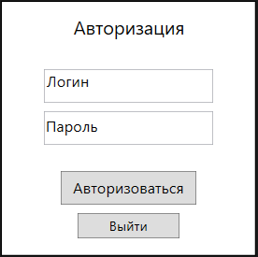

Рис. 6 Окно «Авторизация»

Далее был написан функционал окна.

Листинг 1 Код окна «Авторизация»

|  |
| --- |
| private void authBtn_Click(object sender, RoutedEventArgs e)  {  string sql = "select Login, Password" + " from [Authorization]" + " where Login like '" + loginTbx.Text + "' and Password like '" + passwordPbx.Password + "'";  SqlConnection con = new SqlConnection(@"data source=FloppasTank\SQLEXPRESS;initial catalog=TechAccounting;integrated security=True;MultipleActiveResultSets=True;App=EntityFramework");  con.Open();  DataTable dt = new DataTable();  SqlCommand com = new SqlCommand(sql, con);  dt.Load(com.ExecuteReader());  con.Close();  if (dt.Rows.Count > 0)  {  Menu win = new Menu();  win.Show();  Close();  }  else  {  MessageBox.Show("Данные не введены или введены неверно!");  return;  }  }  private void closeAppBtn_Click(object sender, RoutedEventArgs e)  {  Close();  } |

Далее было сделано окно «Вывод данных», или же «Главное меню».

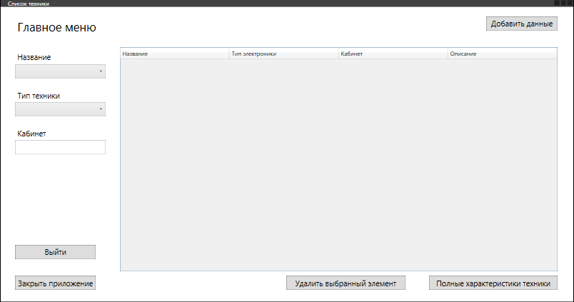

Рис. 7 Окно «Главное меню»

После окончания работы над внешним видом окна был написан функционал окна.

Листинг 2 Код окна «Главное меню»

|  |
| --- |
| public Menu()  {  InitializeComponent();  context = new TechAccountingEntities();  dgVivod.ItemsSource = context.Technics.ToList();  namingtehnCbx.ItemsSource = context.Technics.ToList();  ttypeCbx.ItemsSource = context.TechType.ToList();  }  private void cabinTbx_TextChanged(object sender, TextChangedEventArgs e)  {  var filtered = context.Technics.Where(k => k.Cabinet.ToString().Contains(cabinTbx.Text)  && k.Naming.ToString().Contains(namingtehnCbx.Text)  && k.TechType.Type.ToString().Contains(ttypeCbx.Text)).ToList();  dgVivod.ItemsSource = filtered;  }  private void namingtehnCbx_SelectionChanged(object sender, RoutedEventArgs e)  {  var filtered = context.Technics.Where(k => k.Cabinet.ToString().Contains(cabinTbx.Text)  && k.Naming.ToString().Contains(namingtehnCbx.Text)  && k.TechType.Type.ToString().Contains(ttypeCbx.Text)).ToList();  dgVivod.ItemsSource = filtered;  } |

Продолжение листинга 2

|  |
| --- |
| private void ttypeCbx_SelectionChanged(object sender, RoutedEventArgs e)  {  var filtered = context.Technics.Where(k => k.Cabinet.ToString().Contains(cabinTbx.Text)  && k.Naming.ToString().Contains(namingtehnCbx.Text)  && k.TechType.Type.ToString().Contains(ttypeCbx.Text)).ToList();  dgVivod.ItemsSource = filtered;  }  private void closeBtn_Click(object sender, RoutedEventArgs e)  {  Close();  }  private void addDataBtn_Click(object sender, RoutedEventArgs e)  {  AddingData win = new AddingData();  win.Show();  Close();  }  private void logoutBtn_Click(object sender, RoutedEventArgs e)  {  MainWindow win = new MainWindow();  win.Show();  Close();  }  private void dgVivod_KeyUp(object sender, KeyEventArgs e)  {  if(e.Key == Key.Enter)  {  context.SaveChanges();  dgVivod.ItemsSource = context.Technics.ToList();  }  }  private void delDataBtn_Click(object sender, RoutedEventArgs e)  {  var a = dgVivod.SelectedItem as Technics;  MessageBoxResult result = MessageBox.Show("Вы действительно хотите удалить данные?", "Удалить?", MessageBoxButton.YesNo);  if (result == MessageBoxResult.Yes)  {  context.Technics.Remove(a);  context.SaveChanges();  dgVivod.ItemsSource = context.Technics.ToList();  }  }  private void fullDataBtn_Click(object sender, RoutedEventArgs e)  {  Characteristics win = new Characteristics();  win.Show();  Close();  } |

Далее было сделано окно «Добавление данных»

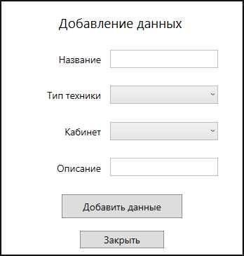

Рис. 8 Окно «Добавление данных»

Листинг 3 Код окна «Добавление данных»

|  |
| --- |
| public AddingData()  {  InitializeComponent();  context = new TechAccountingEntities();  CabinetInsCbx.ItemsSource = context.Cabinet.ToList();  typeCbx.ItemsSource = context.TechType.ToList();    }  private void addDataBtn_Click(object sender, RoutedEventArgs e)  {  typeCbx.DisplayMemberPath = ("TechTypeID");  string sql = $@"insert into Technics(Naming, TechTypeID, Cabinet, Description) values ('{namingTbx.Text}', '{typeCbx.Text}' , '{CabinetInsCbx.Text}','{DescriptInsTbx.Text}')";  SqlConnection con = new SqlConnection(@"data source=FloppasTank\SQLEXPRESS;initial catalog=TechAccounting;integrated security=True;MultipleActiveResultSets=True;App=EntityFramework");  con.Open();  SqlCommand cmd = new SqlCommand(sql, con);  cmd.ExecuteNonQuery();  con.Close();  MessageBox.Show("Добавление данных успешно!");  Menu win = new Menu();  win.Show();  Close();  if(typeCbx.Text == "" || CabinetInsCbx.Text == "" || namingTbx.Text == "")  {  MessageBox.Show("Не все нужные данные были введены!");  }  }  private void closeBtn_Click(object sender, RoutedEventArgs e)  {  Menu win = new Menu();  win.Show();  Close();  } |

Под конец была начата работа над окном «Полные характеристики техники».

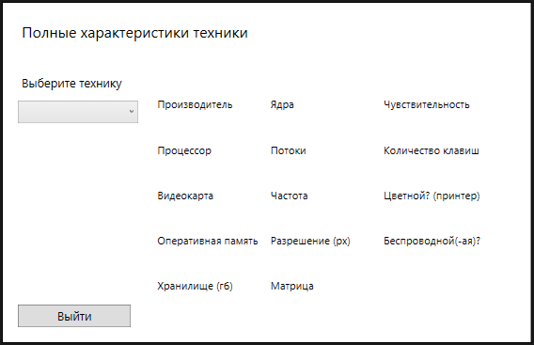

Рис. 9 Окно «Полные характеристики техники»

Листинг 4 Код окна «Полные характеристики техники»

|  |
| --- |
| public Characteristics()  {  InitializeComponent();  context = new TechAccountingEntities();  techCbx.ItemsSource = context.Technics.ToList();  }  private void techCbx_SelectionChanged(object sender, SelectionChangedEventArgs e)  {  var item = techCbx.SelectedItem as Technics;  manufTbx.Text = context.TechCharacts.Where(x => x.TechnicsID == x.Technics.TechnicsID && x.TechnicsID == item.TechnicsID).Select(x => x.Manufacturer).FirstOrDefault();  procTbx.Text = context.TechCharacts.Where(x => x.TechnicsID == x.Technics.TechnicsID && x.TechnicsID == item.TechnicsID).Select(x => x.Processor).FirstOrDefault();  graphTbx.Text = context.TechCharacts.Where(x => x.TechnicsID == x.Technics.TechnicsID && x.TechnicsID == item.TechnicsID).Select(x => x.GraphicsCard).FirstOrDefault();  ramTbx.Text = context.TechCharacts.Where(x => x.TechnicsID == x.Technics.TechnicsID && x.TechnicsID == item.TechnicsID).Select(x => x.RAM).FirstOrDefault();  storageTbx.Text = context.TechCharacts.Where(x => x.TechnicsID == x.Technics.TechnicsID && x.TechnicsID == item.TechnicsID).Select(x => x.Storage).FirstOrDefault();  coresTbx.Text = context.TechCharacts.Where(x => x.TechnicsID == x.Technics.TechnicsID && x.TechnicsID == item.TechnicsID).Select(x => x.Frequance).FirstOrDefault();  threadsTbx.Text = context.TechCharacts.Where(x => x.TechnicsID == x.Technics.TechnicsID && x.TechnicsID == item.TechnicsID).Select(x => x.Cores).FirstOrDefault();  frequanceTbx.Text = context.TechCharacts.Where(x => x.TechnicsID == x.Technics.TechnicsID && x.TechnicsID == item.TechnicsID).Select(x => x.Threads).FirstOrDefault(); |

Продолжение листинга 4

|  |
| --- |
| resolTbx.Text = context.TechCharacts.Where(x => x.TechnicsID == x.Technics.TechnicsID && x.TechnicsID == item.TechnicsID).Select(x => x.Resolution).FirstOrDefault();  matrixTbx.Text = context.TechCharacts.Where(x => x.TechnicsID == x.Technics.TechnicsID && x.TechnicsID == item.TechnicsID).Select(x => x.Matrix).FirstOrDefault();  senseTbx.Text = context.TechCharacts.Where(x => x.TechnicsID == x.Technics.TechnicsID && x.TechnicsID == item.TechnicsID).Select(x => x.Sensitivity).FirstOrDefault();  keycapTbx.Text = context.TechCharacts.Where(x => x.TechnicsID == x.Technics.TechnicsID && x.TechnicsID == item.TechnicsID).Select(x => x.KeyCapsCount).FirstOrDefault();  colorTbx.Text = context.TechCharacts.Where(x => x.TechnicsID == x.Technics.TechnicsID && x.TechnicsID == item.TechnicsID).Select(x => x.Color).FirstOrDefault();  wireTbx.Text = context.TechCharacts.Where(x => x.TechnicsID == x.Technics.TechnicsID && x.TechnicsID == item.TechnicsID).Select(x => x.Wireless).FirstOrDefault();  }  private void exitBtn_Click(object sender, RoutedEventArgs e)  {  Menu win = new Menu();  win.Show();  Close();  } |



1. **Эксплуатационная документация**
   1. Описание основных элементов подсистемы
   2. Руководство пользователя

Обычным пользователем в данном приложении являются пользователи с ролью «Бухгалтер». Они имеют наиболее ограниченные права в данной системе. Они могут только авторизоваться в приложении, просматривать информацию в окнах «Главное меню» и «Полные характеристики техники» и искать технику в окне «Главное меню».

Для того, чтобы авторизоваться в окне «Авторизация» пользователю необходимо ввести данные пользователя в поля «Логин» и «Пароль» (выбрать их можно нажав на элемент левой кнопкой мыши, либо переключаться между элементами страницы при помощи кнопки Tab), после чего нажать на кнопку «Авторизоваться».

После авторизации пользователю открывается окно «Главное меню». Пользователи с ролью «Бухгалтер УУ» не могут переключаться на окно «Добавление данных», удалять и изменять данные в элементе DataGrid .

Для поиска по необходимой технике в окне «Главное меню» необходимо ввести нужные данные в поля слева от элемента DataGrid. Поиск по технике поддерживает поиск сразу по нескольким характеристикам одновременно.

Для просмотра полной информации о технике, пользователю нужно перейти в окно «Полные характеристики техники» и в элементе ComboBox выбрать нужную технику во всплывающем списке.

* 1. Руководство администратора

Правами администратора программного обеспечения обладают пользователи с ролями «Администратор ПО УУ», «Директор УУ» и «Администратор ПО». Однако у первых двух ролей всё равно есть ограничения - они могут просматривать, искать, добавлять, удалять и изменять данные только той техники, которая зарегистрирована в их учебном заведении, а так же не имеют прямого доступа к общей базе данных техники. Пользователи с ролью «Администратор ПО» имеют все права в приложении и базе данных.

Для того, чтобы добавить данные о технике в базу данных, администратору необходимо перейти в окно «Добавление данных», ввести корректные данные в представленные в окне поля, а затем нажать кнопку «Добавить данные». Если данные введены корректно, всплывёт окно-сообщение, уведомляющее об успешном выполнении операции. Если данные не были введены, или введены некорректно, всплывёт сообщение об ошибке.

Для того, чтобы изменить данные в базе данных, администратору необходимо в окне «Главное меню» двойным нажатием на левую кнопку мыши выделить нужную ячейку в элементе DataGrid, изменить введённые данные, а затем нажать кнопку Enter

Для того, чтобы удалить существующие данные из программного модуля и из базы данных, администратору необходимо в окне «Главное меню» выделить нужную строчку с данными о технике и нажать кнопку «Удалить выделенные данные».

**Заключение**

**Список использованных источников**

1. ГОСТ Р 7.0.100 – 2018 Библиографическая запись. Библиографическое описание: общие требования и правила составления (дата обращения: 15.12.2022).
2. ГОСТ 15150-69 - Машины, приборы и другие технические изделия (дата обращения: 15.12.2022).
3. ГОСТ 21958-76 – Система «Человек-машина». Зал и кабины операторов. Взаимное расположение рабочих мест (дата обращения: 15.12.2022).
4. ГОСТ 12.1.004-91 – Система стандартов безопасности труда. Пожарная безопасность - https://docs.cntd.ru/document/9051953 (дата обращения: 15.12.2022).
5. ГОСТ 19.106-78 - Единая система программной документации (дата обращения: 15.12.2022).
6. ГОСТ 2.301-68 - Форматы листов чертежей и других документов (дата обращения: 15.12.2022).
7. ГОСТ 19.104-78 - Основные надписи (дата обращения: 15.12.2022).
8. ГОСТ Р 50571.22-2000 – Электроустановки зданий - https://docs.cntd.ru/document/1200007660 (дата обращения: 15.12.2022)
9. ГОСТ 12.2.003-91 – Система стандартов безопасности труда. Оборудование производственное - https://docs.cntd.ru/document/901702428 (дата обращения: 15.12.2022).
10. ГОСТ 34.602-89 - Техническое задание на создание системы (дата обращения: 15.12.2022).
11. Хабр – URL: https://habr.com/ru/all/ (дата обращения: 18.12.2022).
12. Github – URL: https://github.com/ (дата обращения 20.12.2022).
13. Metanit – URL: https://metanit.com/sharp/ (дата обращения 23.12.2022).
14. SoloLearn. – URL: https://www.sololearn.com/home (дата обращения: 14.12.2022).
15. Wireframe.cc – URL: https://wireframe.cc/pro (дата обращения: 16.12.2022).
16. Методические рекомендации – URL: https://elar.usfeu.ru/bitstream/123456789/3006/1/Sannikov_S.P._i_dr.pdf (дата обращения 23.12.2022).
17. Microsoft Todo https://todo.microsoft.com/tasks/ (дата обращения 14.12.2022).
18. Microsoft Learn – URL: https://learn.microsoft.com/ru-ru/dotnet/api/system.windows.controls.datagrid?view=windowsdesktop-7.0 (дата обращения: 17.12.2022).
19. Metanit DataGrid – URL: https://metanit.com/sharp/wpf/5.14.php (дата обращения: 17.12.2022).
20. Понятие приложения для учёта техники – URL: https://elar.rsvpu.ru/bitstream/123456789/25411/1/RSVPU_2018_392.pdf.